Глава V. Кальдерный комплекс южного сектора Карымского вулканического центра

Карымский вулканический центр отличается тем, что с ним связано множество кальдер, сформировавшихся в среднем – верхнем плейстоцене (Иванов, 1970; Селянгин, 1974, 1977, 1987а; Вулканический центр…, 1980) (см. рис. 12). К нему приурочена и одна из наиболее молодых кальдер Камчатки – Карымская (Рис. 32), образовавшаяся 7,7 тыс. лет назад (Брайцева и др., 1994). Многократное повторение катастрофических игнимбритообразующих извержений на этом участке, когда в воздух выбрасывались десятки кубических километров магмы и обширные районы опустошались, связано с деятельностью верхнекоровых магматических очагов, которые, по-видимому, продолжают сохранять активность и в настоящее время. Об этом свидетельствуют гидротермальные системы, активные вулканы (Карымский и Малый Семячик), присутствие многочисленных пемзовых бомб контрастного состава, выброшенных во время извержения, произошедшего в кальдере Академии Наук в 1996 году (Гриб, 1997). Возможно ли возобновление деятельности верхнекоровых магматических очагов, возникновение новых катастрофических кальдерообразующих извержений, или этот процесс завершен и ожидать подобных извержений в будущем не стоит? В одной из предыдущих работ (Масуренков, 1980) был сделан вывод, что процессы игнимбритообразования в этом районе исчерпали себя и новых катастрофических извержений здесь не будет, но так ли это?
Наши знания о том, как развиваются магматические очаги, еще очень неполны. Почему в одних случаях они быстро застывают, и после кальдерообразования никакой активности, связанной с ними, не наблюдается, как, например, в северной части Карымского центра, и в то же время в других случаях процесс кальдерообразования повторяется вновь и вновь, как в южной части того же Карымского центра? Почему часто после выброса больших объемов кислой пирокластики и образования кальдер начинают в большом количестве изливаться базальты? Верно ли представление о том, что внедрение базальтов может явиться “спусковым крючком” (Sparks, Sigurdsson, 1977) и вызвать извержение из корового магматического очага? Может ли извержение базальтов в Карымском центре в 1996 году спровоцировать в ближайшем будущем извержение кислой пирокластики? На эти вопросы пока нет однозначных ответов.

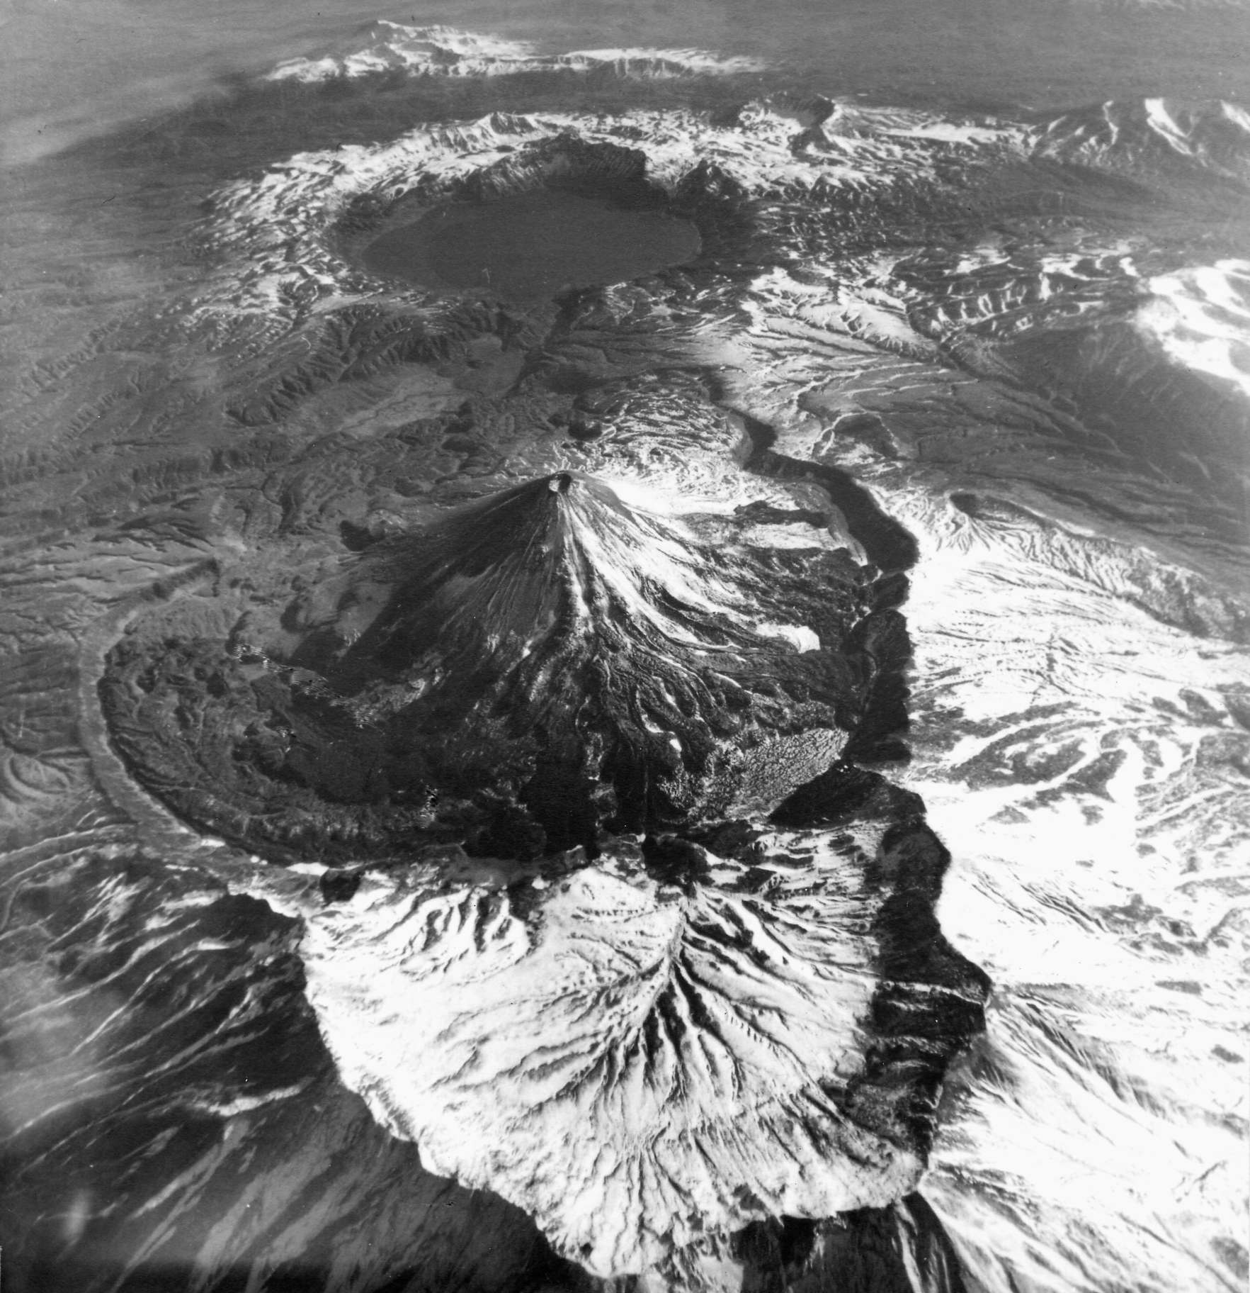

Рис. 32. Система кальдер южного сектора Карымского вулканического центра. Вид с севера на юг. На переднем плане – кратер вулкана Двор, за ним – кальдера Карымская и расположенный в ней вулкан Карымский, далее – кальдера Академии Наук, заполненная Карымским озером, еще дальше – борта кальдер Однобокой и Половинки. Фото В.Н.Двигало.
В 1996-2003 годах нами были проведены работы по уточнению геологического строения и истории формирования кальдер в южной части Карымского центра, где предыдущими исследователями были выделены кальдеры: Половинка (Крайняя), вулкана Однобокого (Однобокая), Академии Наук, Карымская. Первые три из названных кальдер телескопированно вложены друг в друга и представляют собой яркий пример многократной активизации кальдерообразующих процессов в одном и том же месте. Нами детально изучались разрезы пирокластических отложений, связанных с каждой из названных кальдер, минералогия и геохимия выброшенных при кальдерообразовании продуктов. Основной целью исследований было получение новых данных о состоянии магматических очагов, вероятной глубине их залегания, причинах их периодической активизации.

